Stationskarte Crunches

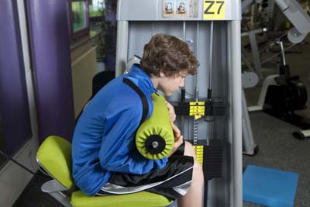  Foto: Horst Rudel |  | 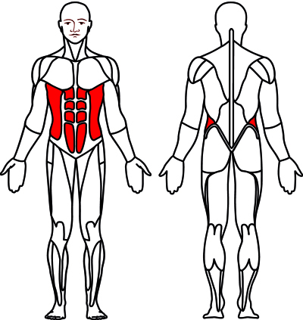  © HEINZ KETTLER GmbH & Co.KG
Grundposition
- Unterer Rücken (Becken und Lendenwirbelsäule) und Gesäß fest an die Polster drücken. Füße aufstellen.
- Schulterpolster auflegen und mit den Händen die Griffe greifen.
- Bauchnabel nach innen ziehen.
Bewegungsausführung
- Den Oberkörper gegen das Polster nach vorne einrollen.
- Anschließend langsam und kontrolliert nachgebend wieder zur Grundposition zurückbewegen.
- Achtung: Der untere Rücken muss während der gesamten Übungsausführung an das Polster gedrückt werden.
Beanspruchte Muskulatur
- vorwiegend gerader Bauchmuskel (Musculus rectus abdominis),
- aber auch schräge Bauchmuskeln (Musculus obliquus externus + internus abdominis)
- und querverlaufender Bauchmuskel (Musculus transversus abdominis)

